1. **пальчиковая гимнастика “Зоопарк”.**

Мы шагаем в **зоопарк**(указательный и средний пальцы ходят по столу,

Побывать там каждый рад *(хлопки в ладоши)*

Там пони, зебры, крокодилы,

Попугаи и гориллы,

Там жирафы и слоны,

Обезьяны, тигры, львы, *(загибать пальцы)*

А в руках у нас ружье (показать руками,

Фотографирует оно (изображать фотоаппарат,

Сделаем всем фото (показать руками,

Вот охота так охота *(сжимать и разжимать пальцы)* .

1. **Координация речи с движением: (логоритмика) “Звери”**

Это-лев. Он царь зверей

В мире нет его сильней

*(идем по кругу неторопливо, подняв голову)*

А смешные обезьяны

Раскачали все лианы.

*(пружинка, стоя в кругу, ноги на ширине плеч)*

А вот умный, добрый слон

Посылает всем поклон. (ладони прижаты к голове, наклоны туловища вперед - вправо, вперед - влево)

Леопард так ловко скачет,

Словно наш любимый мячик.

*(поскоки на месте)*

Пони бегает, резвится,

Хочет с нами подружиться.

*(бег по кругу поскоками)*

Зебра головой качает

К себе в гости приглашает.

*(руки на поясе, наклоны головы вправо- влево)*

1. **Задание на развитие мелкой моторики. «Жираф».**  Взрослый вводит ребенка в игровую ситуацию:

Жирафу Филе скорей помогите,

От слёз и обиды жирафа спасите.

Он пятнышки где-то свои потерял,

Забыл или смыл, вдруг кто-то украл?

А может, кому-то он их одолжил,

И Филя об этом случайно забыл.

Без пятен наш Филя уже не жираф,

А шея, стоящая на длинных ногах!

Где пятнышки будем теперь мы искать?

Как станем жирафу в беде помогать?

Карандаши мы в руки вместе возьмём,

Все пятна на место жирафу вернём.

На шейке, на ушке, на лбу и макушке,

Все пятнышки снова на тех же местах.

Стал снова красив наш Филя жираф!

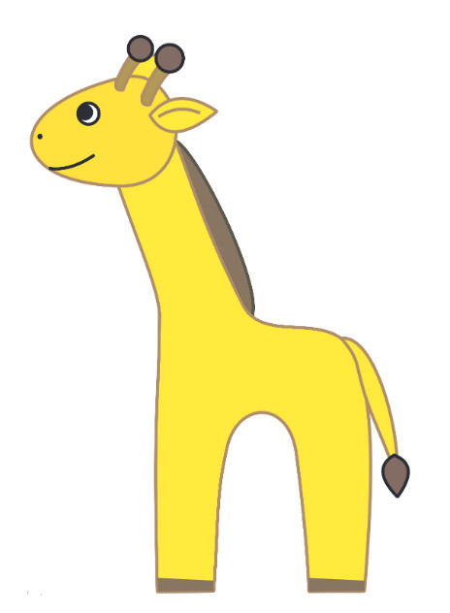

**4.Эмоциональное развитие.** (умение распознавать эмоции). В зоопарке жил попугай! Вокруг его клетки всегда собиралось много людей, всем было интересно посмотреть на такого красавца. Покажи картинку, где попугай грустит. Как ты думаешь, почему грустит попугай? И т.д. (радость, грусть, злость, обида, страх, самодовольство)

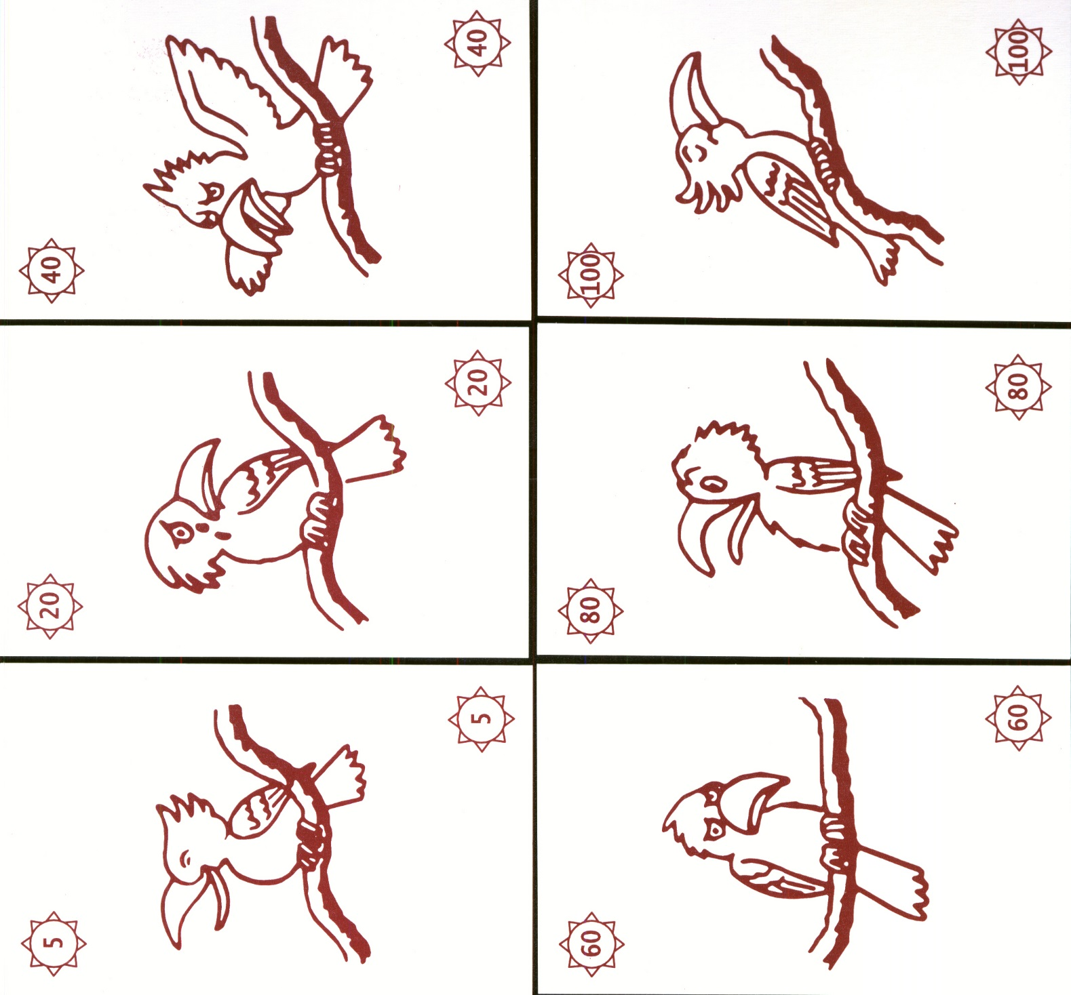



6. **Игра путаница** (развитие восприятия) Художник нарисовал в одной клетке сразу несколько животных! Каких животных нарисовал художник?

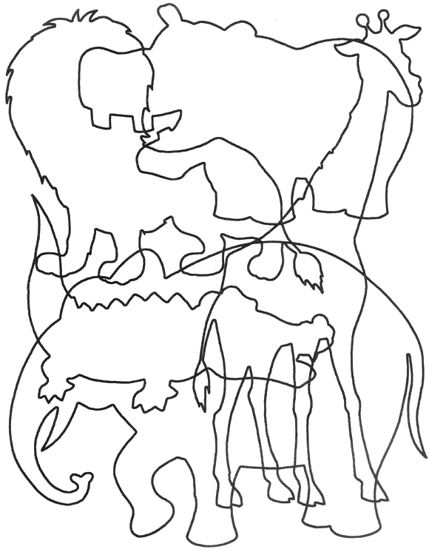

7. **Найди тень** (развитие восприятия) Инструкция: Этих животных ты можешь увидеть в зоопарке, назови, кто нарисован на картинке? А теперь соедини линией животное и его тень.

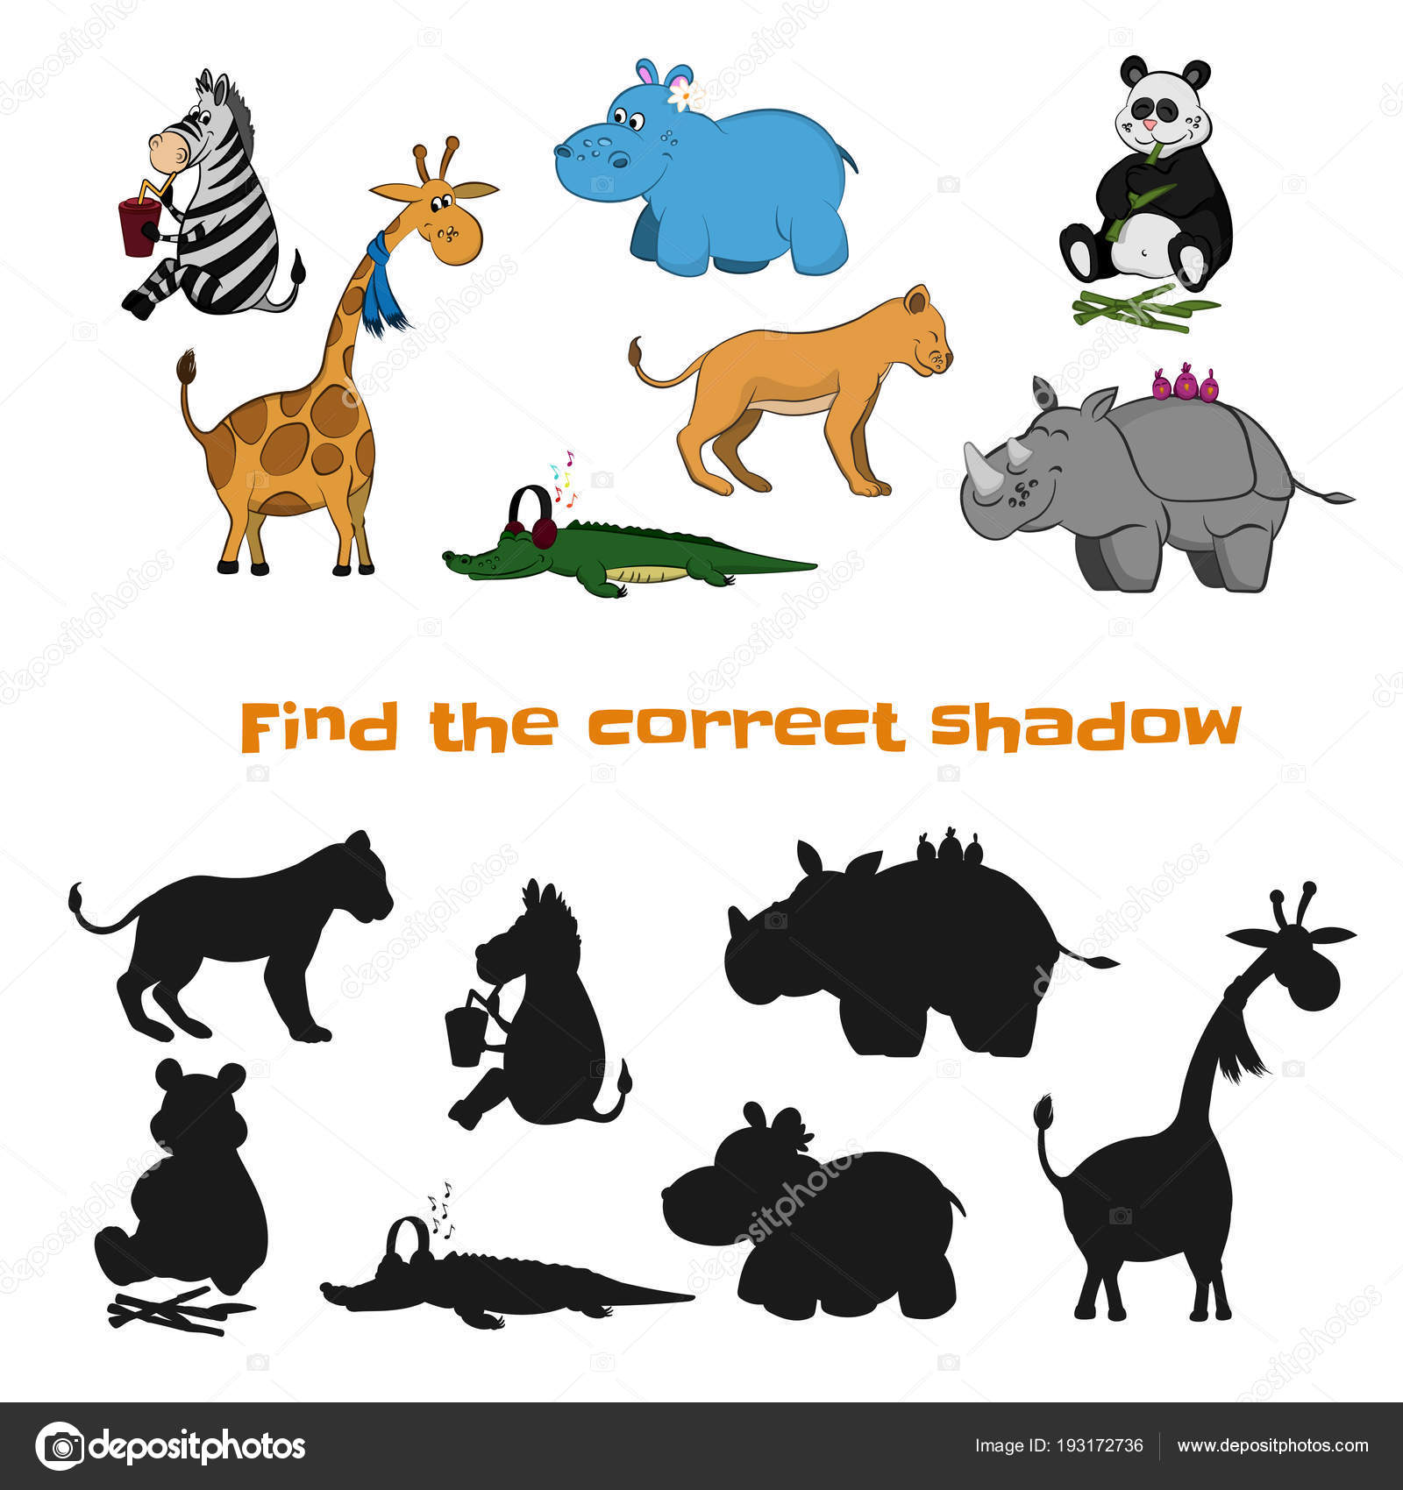



8. **Игра «Лабиринт»** ( развитие внимания) Обезьянка очень любит бананы! Найди дорожку, которая приведет ее к большой связке бананов.

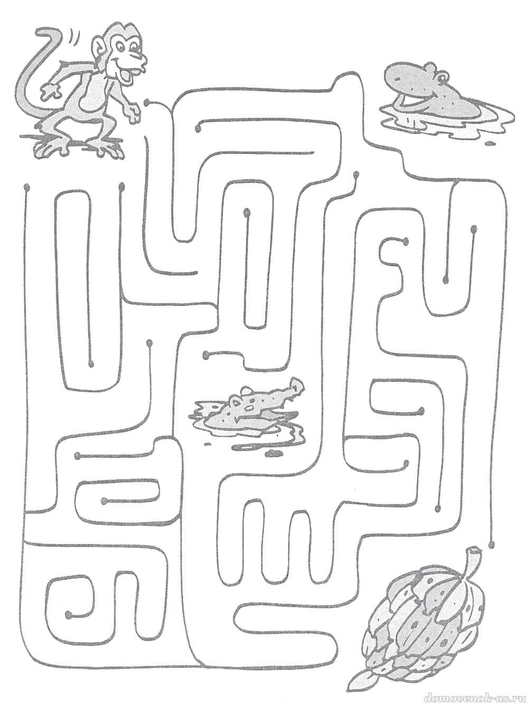

9. **Графический диктант.** ( развитие произвольности, пространственного мышления, умения ориентироваться на листе - задание для будущих первокласников)

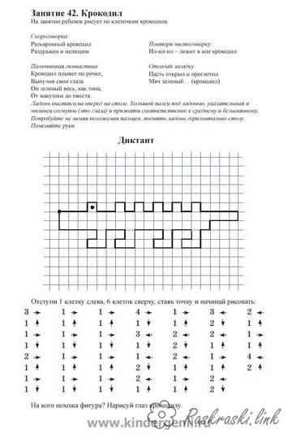

10. **Найди отличия** (развитие внимания).Посмотри, две картинки очень похожи. Кто на них нарисован? А теперь найди, чем отличается одна картинка от другой. (5 отличий).

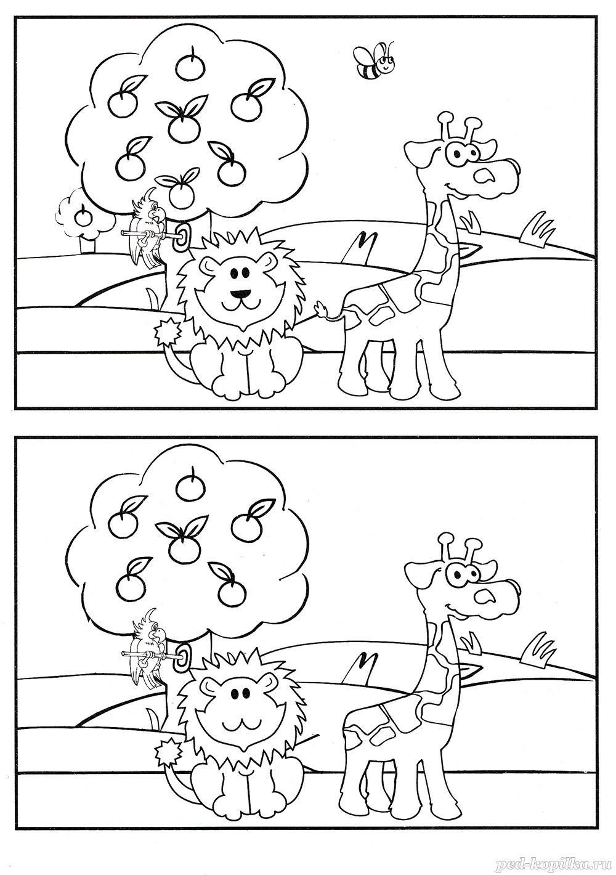

Итог занятия: обсудить, какие упражнения оказались самыми простыми, какие – сложными, что получилось, что понравилось, в какие игры можно поиграть в свободное время